淡江時報 第 518 期
圖七
特刊

2010/09/27

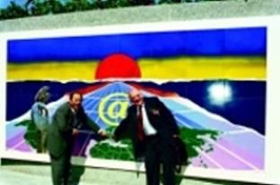
校長和捷克查理斯大學副校長於三化藝術牆上，共同指出捷克所在位置。

